**Sommercamp-Bericht – Mai 2022**

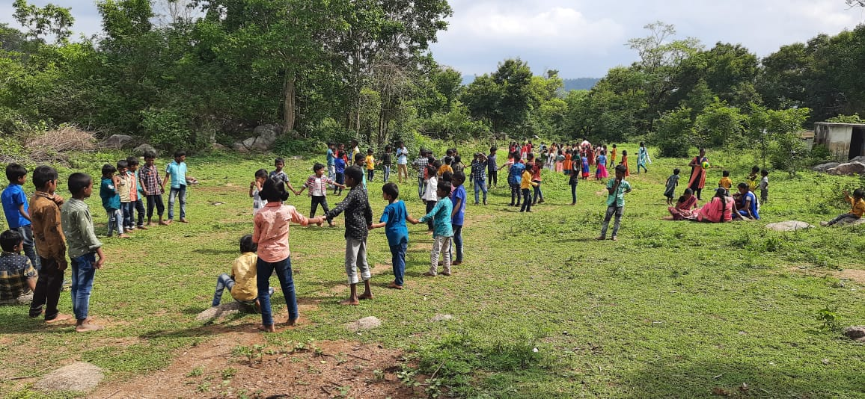

**Datum: 16. bis 21. Mai 2022**

|  |  |  |  |  |
| --- | --- | --- | --- | --- |
|  | Zone | Campingplatz | Gesamtzahl der in der Abendschule eingeschriebenen Schüler | Insgesamt für das Camp eingeschrieben |
| 1 | Palamarathur | Kalyanamandhai Waldschule | 180 | 180 |
| 2 | Koiloor | Koiloor Waldschule | 210 | 187 |
| 3 | Athipet | Don Bosco, JMR | 249 | 242 |
| 4 | Jammunamarathur | Don Bosco, JMR | 179 | 159 |
| 5 | Veerapanoor | Veerapanoor Waldschule | 182 | 168 |
| 6 | Nammiyampet | Koilandur Internatsschule | 226 | 137 |
|  | 6 Zonen | 6 Standorte | 1256 | 1073 |

**Trainingsprogramm für Nachtschullehrer und Camp-Mitarbeiter:** Wir haben zwei Schulungsprogramme für alle Mitarbeiter durchgeführt, die an der Durchführung der Camps beteiligt sind. Die behandelten Themen waren Kindersicherheit, Verhinderung unbeabsichtigter Verletzungen wie Ertrinken, Stürze und Bisse, Hitzeerschöpfung und Flüssigkeitszufuhr, Lagersauberkeit, Lebensmittelsicherheit und Spiele für Kinder. Am Ende des Trainingsprogramms sammelte der Lehrer 2 T-Shirts für jedes Kind mit dem CMC- und Don Bosco-Emblem darauf.

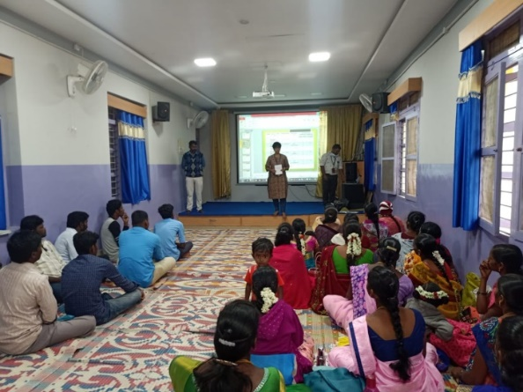

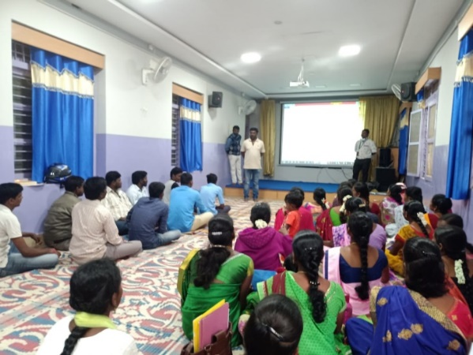

Das Community Health Department führt jedes Jahr Sommercamps für die Kinder durch, die in den Abendstudienzentren in den Jawadhi-Hügeln eingeschrieben sind. Diese Aktivität erfolgt in Zusammenarbeit mit dem Don Bosco Tribal Development Center in Jawadhi Hills. Wir konnten in den letzten zwei Jahren aufgrund der Pandemie keine Camps abhalten, und das diesjährige Camp wurde von den Kindern mit viel Spannung erwartet.

In diesem Jahr fanden die Camps vom 16. bis 21. Mai 2022 statt. 1073 Kinder meldeten sich für die Camps an. Die Camps fanden an 6 verschiedenen Orten gleichzeitig statt. Die Zentren, in denen sie abgehalten wurden, sind: Jammunamarathur -2 Zonen, Koilandur, Veerapanoor, Koiloor und Kalyanamandai. Jeden Tag wurden die Kinder von mehreren Teams von Mitarbeitern von CMC und Don Bosco sowie von Trainern aus anderen Orten in Tamil Nadu in verschiedene Aktivitäten einbezogen. Das Camp begann um 9:00 Uhr und endete jeden Tag um 15:30 Uhr. Die Kinder erhielten Erfrischungen am Vormittag und zur Teezeit am Abend und Mittagessen jeden Tag. In diesem Jahr erwarteten wir eine Hitzewelle und schulten unsere Nachtschullehrer in Hitzeerschöpfung und Hitzschlag, aber in den ersten 4 Tagen des Camps regnete es. In jedem Camp arbeiteten die Kinder in Teams, mit Themen, Partituren und das beste Team gewann am Ende des Camps einen Preis. Bei der Bewertung ging es um Pünktlichkeit, Disziplin, Leistung bei Wettkämpfen und Teilnahme.

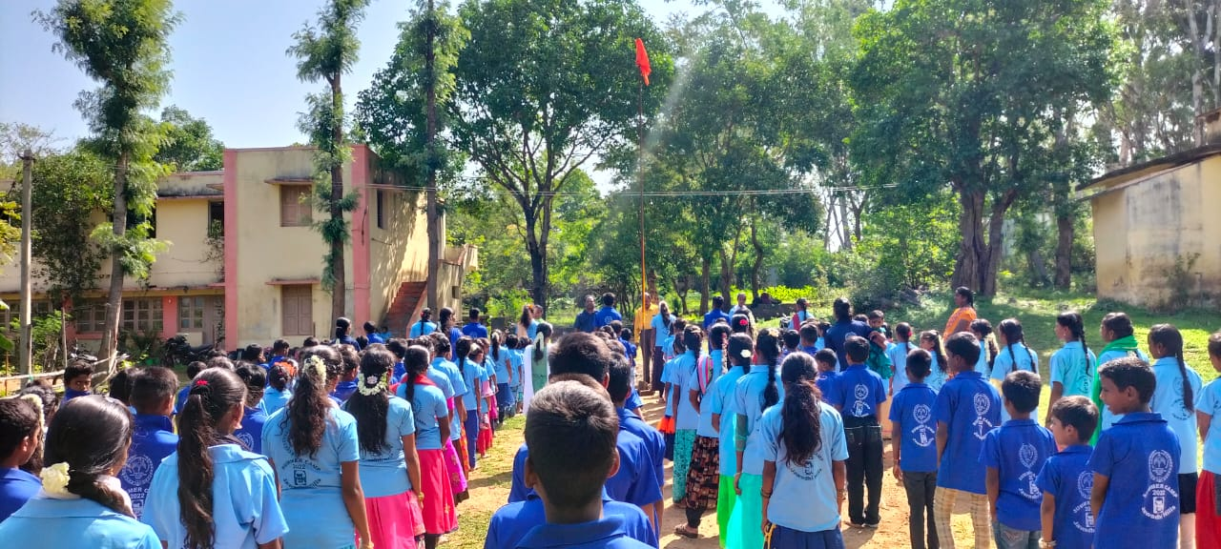

**Aktivitäten:**

1. 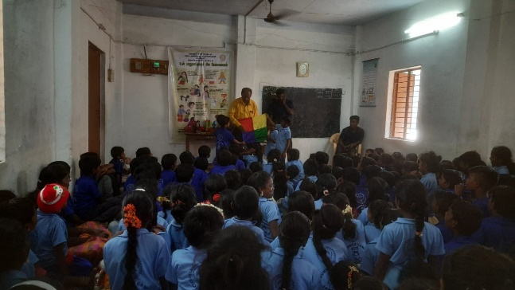**Zaubershow:**

Jedes Zentrum hatte einen halben Tag lang eine Zaubershow. Wir hatten einen Zauberer aus Chennai, der für alle unsere Camps kommt, und er lehrte die Kinder Werte mit Magie als Lehrmittel. Am Ende des Programms brachte ihnen der Zauberer auch ein paar Tricks bei, und dies war der Höhepunkt des Tages für die Kinder.

1. **Handwerk:** So lernten die Kinder Tonmodellieren und Papierhandwerk. Sie lernten, wie wichtig Recycling und Abfallreduzierung sind.

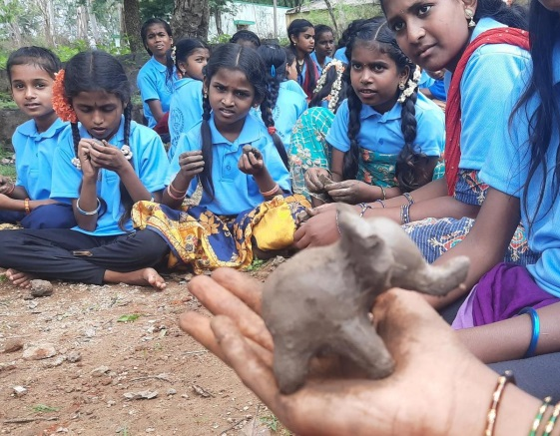

1. 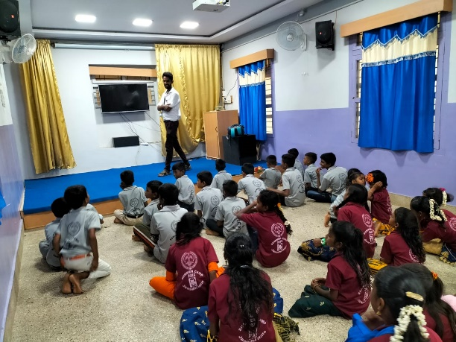**Aberglaube - Gut, harmlos und schädlich:**  In dieser Sitzung geht es darum, das gesundheitssuchende Verhalten der Menschen zu erhöhen. Unser Sozialarbeiter Herr Vivian sprach mit den Kindern über Aberglauben und gängige Praktiken in den Hügeln. Er arbeitete diejenigen aus, die gut sind und befolgt werden können, wie spezielle Ernährung für Kinder und Frauen nach der Geburt, harmloser Aberglaube wie das Binden eines gesegneten Fadens um das Handgelenk oder den Knöchel, um böse Geister abzuwehren, und schädliche Praktiken wie Exorzismen für Anfallsleiden, die gestoppt werden sollten.
2. 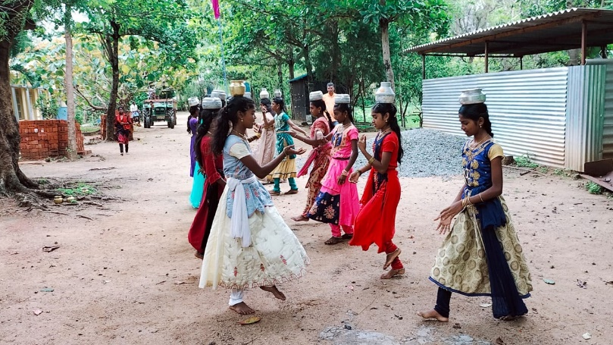**Volkskunst** : Ein Volkskunstlehrer aus Chennai unterrichtete die Kinder in verschiedenen Tanzformen wie Oilattam, Gummiattam, Kollatam und Karagattam. Dies ist die gleiche Gruppe, die in den Vorjahren kam und auch die Lehre aus den Vorjahren fortsetzte. Die Kinder lernten verschiedene Arten von tamilischen Tanzformen und Liedern.

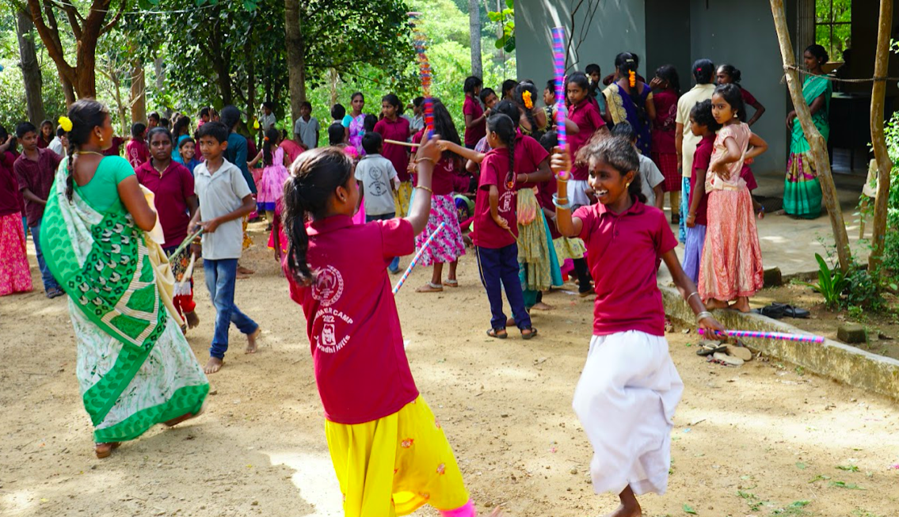

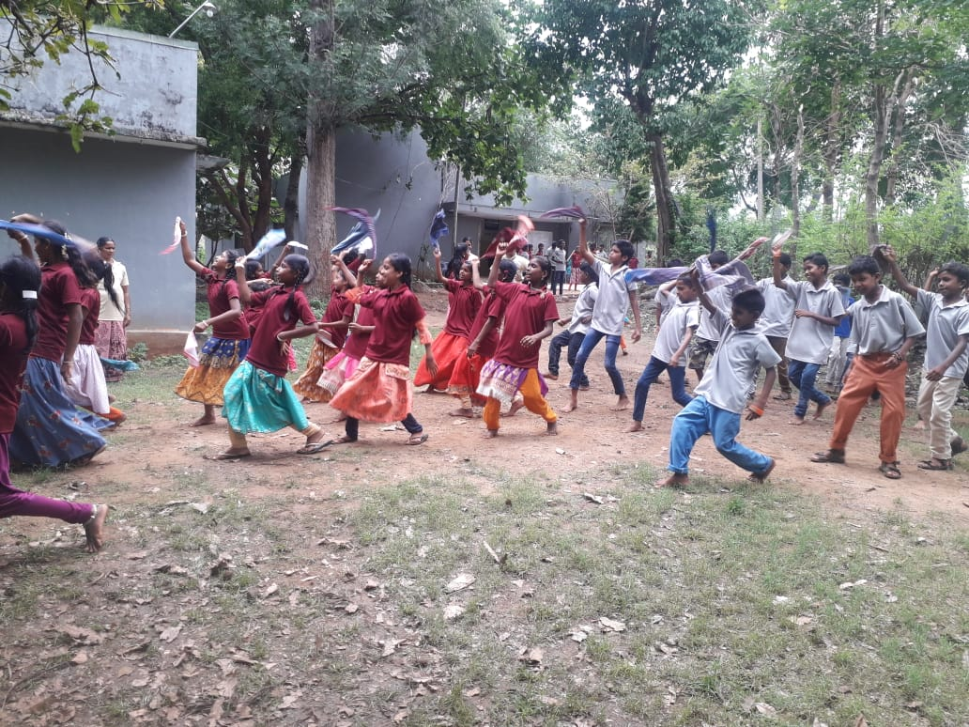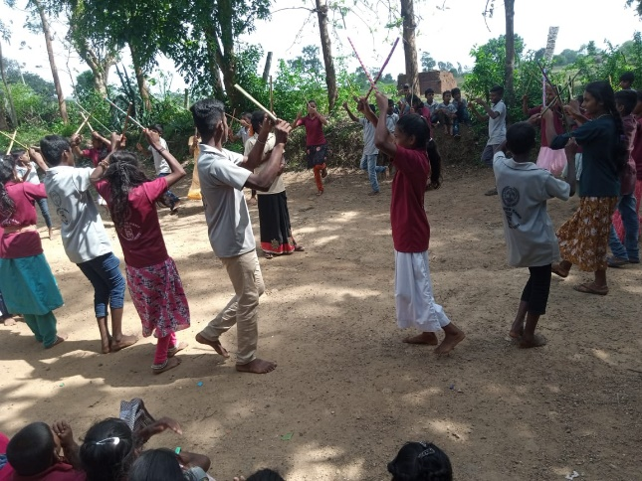

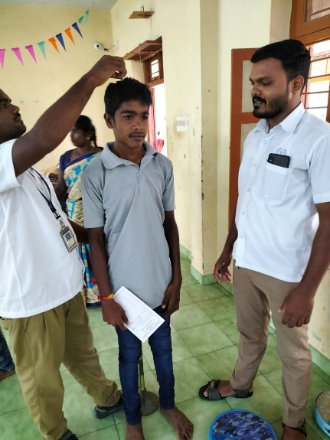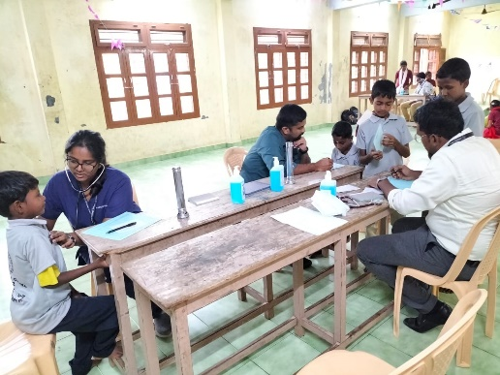**Medizinisch**

1. **Ärztliche Untersuchung:** Alle Kinder wurden medizinisch untersucht. Größe und Gewicht wurden aufgezeichnet, um die Ernährung zu beurteilen. Sie wurden auf Brechungsfehler und Vitaminmangel, häufige Hauterkrankungen und systemische Erkrankungen untersucht. Kinder, die weitere medizinische Hilfe benötigen, wurden an CMC überwiesen und ihre Behandlung wird von CHAD koordiniert. Es gab 23 Kinder mit Erkrankungen, die einer weiteren Untersuchung bedurften, und 11 Kinder mit Brechungsfehlern, die weitere Aufmerksamkeit benötigten. Alle anderen kleineren Krankheiten wurden in den Lagern selbst behandelt. Wir werden die Größe und das Gewicht analysieren, um den Ernährungszustand zu bestimmen und Kinder zu verfolgen, die Aufmerksamkeit benötigen

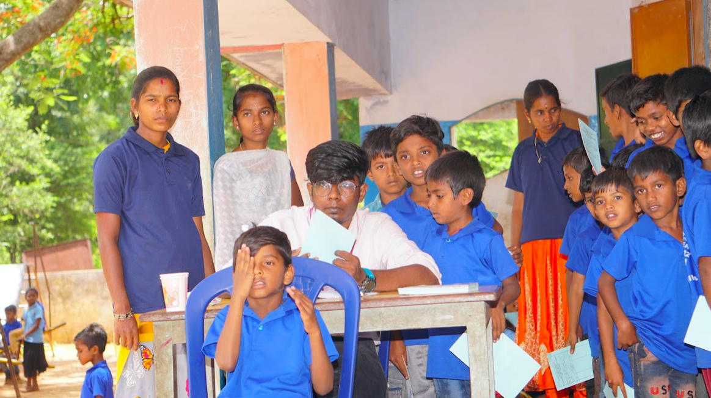

1. Nutztiere: Der Tierarzt der Regierung, Dr. Varatharaj, der sich auch um alle Tiere des Modelldorfprojekts kümmert, brachte den Kindern bei, wie man sich um Haushalts- und Nutztiere kümmert. Er sprach über Ernährung, Immunisierung und frühzeitige medizinische Versorgung von Tieren.
2. 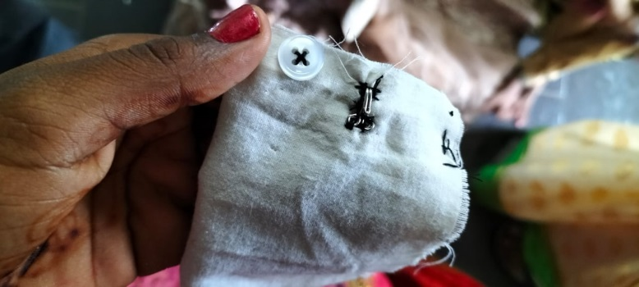**Nähen:** In diesem Jahr haben wir uns aus zwei Gründen für das Nähen entschieden. Es ist eine nützliche Fähigkeit für Kinder, zu lernen und Geschlechterstereotypen zu brechen. Die Kinder lernten, wie man Knöpfe näht, ein Knopfloch macht, einen Haken näht, säumt und verflixt.
3. **Gemüsegarten:** Die Kinder lernten, wie man gewöhnliches Gemüse und Gemüse anbaut und einen Gemüsegarten entwickelt. Sie erhielten Samen und werden weiterverfolgt.
4. **Waldschutz:** Die Kinder hatten Sitzungen über die Bedeutung des Waldschutzes, das Pflanzen von Obstbäumen und Nutzpflanzen und die nachhaltige Landwirtschaft. Sie erfuhren von den Schäden der Zerstörung von Wäldern und den Schäden an der Umwelt.
5. 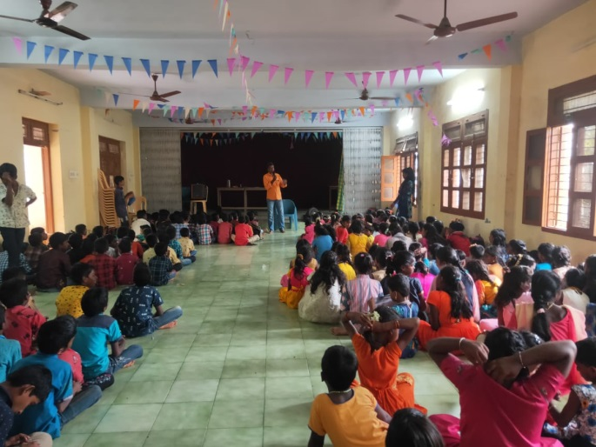**Drogenmissbrauch: Drogenmissbrauch** ist nach wie vor ein Problem in Jawadhi, wobei immer jüngere Menschen Drogenmissbrauch betreiben, hauptsächlich Alkoholkonsum. Es ist hier ein erhebliches Problem, da Daten aus dem Tschad zeigen, dass das Alter der Einführung in Alkohol so jung wie 8 Jahre ist. Die Kinder hatten eine Sitzung über die Schäden des Alkoholkonsums. Dies geschah hauptsächlich in Form von Liedern und Dramen. Ein Gesundheitserzieher aus den Stämmen, der zuvor von CHAD ausgebildet worden war, führte die Sitzungen durch, und dies führte dazu, dass mehrere Kinder fragten, ob sie ihre Familienmitglieder in die von CHAD betriebene Drogenmissbrauchsklinik bringen könnten.
6. **Erste Hilfe**

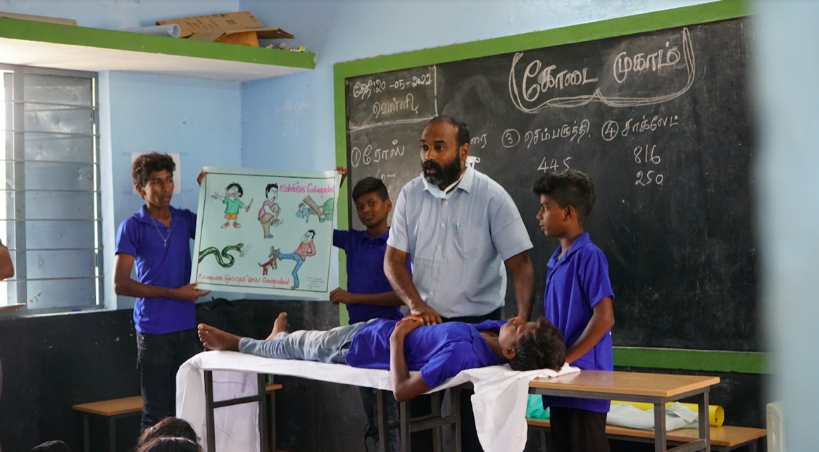

Herr Sam aus dem Tschad lehrte die Kinder Erste Hilfe, bei häufigen Erkrankungen wie Verletzungen, Bissen, Frakturen, Nasenbluten usw. bekamen die Kinder die Möglichkeit, die Herstellung einer Schlinge zu demonstrieren, einen Patienten zu rollen usw.

**Erfrischungsmenü:**

|  |  |  |  |
| --- | --- | --- | --- |
|  | Morgendlicher Snack | Mittagessen | Abendsnack |
| Tag 1 | Mangosaft, Butterkekse | Tomatenreis, Kartoffelbraten, Eiercurry, Banane | Kichererbsen |
| Tag 2 | Traubensaft, Ragi-Kekse | Tamarindenreis, Karottenporiyal, Hühnchencurry, Mosambi | Grüne Erbsen |
| Tag 3 | Orangensaft, Salzkekse | Weißer Reis, Sambar, Kohl Poriyal, Eiercurry, Wassermelone | Moong Dhal |
| Tag 4 | Ananassaft, Marie-Kekse | Gemüse Biriyani, Rote-Bete-Poriyal, Hühnchen-Curry, Mango | Erdnüsse gekocht |
| Tag 5 | Orangensaft, Sahnebrötchen | Zitronenreis, Kartoffelbraten, Eiercurry, Wassermelone | Kichererbsen |
| Tag 6 | Mangosaft, Makhan beda süß | Weißes Reishuhn-Curry, Banane | *Camp in der Nähe* |

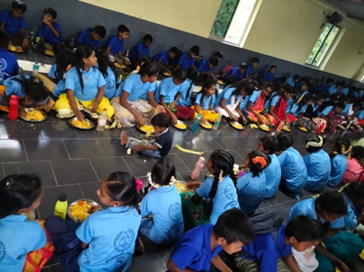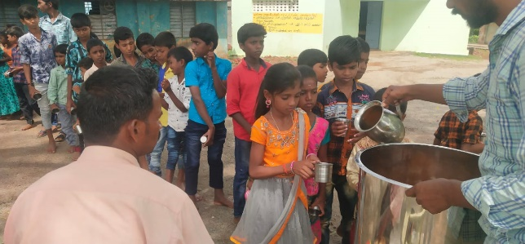

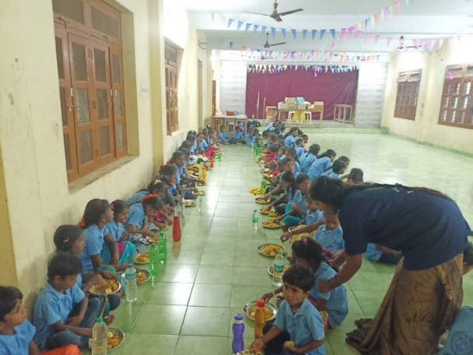

**Medical Camp Überweisungen**: 23 allgemeine Beschwerden einschließlich Kinder mit Murmeln. , 11 ophälologische Beschwerden, hauptsächlich Brechungsfehler. Diese Kinder wurden an CMC überwiesen und werden bis zum Abschluss der Behandlung begleitet.

**Positive Punkte:** Dieses Camp half uns, uns mit den lokalen Schulen, der Forstbehörde, den lokalen Veterinärdiensten und dem lokalen PHC zu vernetzen, und es war auch eine großartige Möglichkeit, Beziehungen zu den Menschen in den 50 Dörfern aufzubauen, in denen sich die Nachtschulen befinden. Es hat uns geholfen, unser Netzwerk mit dem Don Bosco Team zu stärken.

**Probleme:** Wir mussten das Lager, das in Athipet sein sollte, nach Jamunamarathur verlegen, da wir in letzter Minute herausfanden, dass die Schule, die wir benutzen wollten, kein strukturelles Sicherheitszertifikat hatte. Es war schwierig, 2 Zonen am selben Ort zu haben.

In der Veerapanur Zone stellten wir am ersten Tag des Camps fest, dass es kein Wasser gab. Für die folgenden Tage mussten wir Wasser kaufen.

Am fünften Tag des Lagers stürzte ein Kind, ein 10-jähriger Junge, und erlitt eine suprakondyläre Fraktur des rechten Ellenbogens. Er wurde in CMC behandelt und ist jetzt in einer POP-Besetzung.

Dieses Camp war dank der begeisterten Teilnahme von CMC und der Don Bosco Tribal Development Society möglich. Von CMC entsandte das Child Health Department 6 Ärzte, um an den Lagern teilzunehmen. Aus dem CHAD nahmen jeden Tag zwei Berater, ein Praktikant, zwei Sozialarbeiter, ein Buchhalter, Krankenschwestern und unser Berufstherapeut teil. Auch Optiker waren jeden Tag in den Camps involviert.

Die Sommercamps und die Aktivitäten der Abendstudienzentren werden durch Spenden der FOVs, vor allem Deutschlands, unterstützt. Die anderen FOVs, die die Nachtschulaktivitäten einschließlich der Sommercamps unterstützen, sind Schweden, die Vereinigten Staaten und Australien. Die Gesundheitsabteilung der Gemeinde dankt den FOVs für die Unterstützung und die Gebete für diese Aktivität.